Лабораторное занятие 23 (6 часов)

**Тема:** Создание и обработка файлов

**Цель:** научиться создавать программы работы с файлами.

**Постановка задачи:** *для каждой из задач создать 2 программы – одна для создания исходного файла, другая – для обработки этого файла.*

**Задание 1.**

Создать файл f, компоненты которого являются целыми числами.

Найти:

каких чисел в нем больше: положительных или отрицательных?

Код программы 1:

#include <iostream>

#include <fstream>

#include <string>

#include <windows.h>

using namespace std;

int main(int argc, char** argv)

{

SetConsoleCP(1251);

SetConsoleOutputCP(1251);

int last_id;

cout<<"Сколько чисел нужно ввести в файл - ";

cin>>last_id;

if (last_id < 1)

{

cout<<"Нельзя ввести менее 1 элемента.";

return 11;

}

int range_min;

cout<<"Введите минимально возможное число - ";

cin>>range_min;

int range_max;

cout<<"Введите максимально возможное число - ";

cin>>range_max;

if (range_min > range_max)

{

cout<<"Минимально возможное число не может быть больше максимально возможного.";

return 21;

}

ofstream file ("f.txt");

for (int id = 0 ; id < last_id ; id ++)

{

int gen = rand() % (range_max - range_min + 1) + range_min;

file<<gen<<" ";

}

file.close();

cout << "В файл добавлены сгенерированные числа.";

return 0;

}

Скрины результатов работы программы 1:

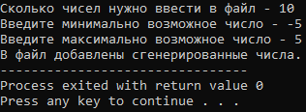

Код программы 2:

#include <iostream>

#include <fstream>

#include <windows.h>

#include <iomanip>

using namespace std;

int main(int argc, char** argv)

{

SetConsoleCP(1251);

SetConsoleOutputCP(1251);

cout<<"В файле записаны числа:"<<endl;

ifstream file ("f.txt");

int positiv = 0, negativ = 0;

while (!file.eof ())

{

if (!file.eof ())

{

int x;

file>>x;

cout<<x<<setw(3);

if (x > 0) positiv ++;

if (x < 0) negativ ++;

}

}

cout<<endl<<"Количество положительных чисел - "<<positiv<<endl;

cout<<"Количество отрицательных чисел - "<<negativ<<endl;

if (positiv > negativ) cout<<"В файле больше положительных чисел, чем отрицательных.";

if (positiv < negativ) cout<<"В файле больше отрицательных чисел, чем положительных.";

if (positiv == negativ) cout<<"отрицательных и положительных чисел в файле поровну.";

return 0;

}

Скрины результатов работы программы 2:

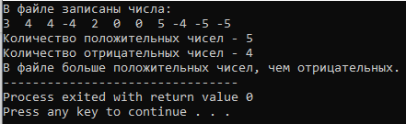

**Задание 2.**

Создать файл f, компоненты которого являются вещественными числами из интервала [a;b].

Найти:

сумму второго и последнего чисел.

Код программы 1:

#include <iostream>

#include <fstream>

#include <string>

#include <windows.h>

using namespace std;

int main(int argc, char** argv)

{

SetConsoleCP(1251);

SetConsoleOutputCP(1251);

int last_id;

cout<<"Сколько чисел нужно ввести в файл - ";

cin>>last_id;

if (last_id < 1)

{

cout<<"Нельзя ввести менее 1 числа.";

return 11;

}

double range_min;

cout<<"Введите нижнию границу генерации чисел - ";

cin>>range_min;

double range_max;

cout<<"Введите верхнюю границу генерации чисел - ";

cin>>range_max;

if (range_max < range_min)

{

cout<<"Верхняя граница генерации чисел не может быть меньше, чем нижняя.";

return 1;

}

ofstream file ("f.txt");

if (!file.is_open())

{

cout<<"Невозможно открыть файл.";

return 11;

}

double s;

for (int id = 0 ; id < last_id ; id ++)

{

s = range_min + (range_max - range_min) * (double)rand() / (double)RAND_MAX;

file<<s<<" ";

}

file.close();

cout<<"В файл f.txt добавлены введённые числа.";

return 0;

}

Скрины результатов работы программы 1:

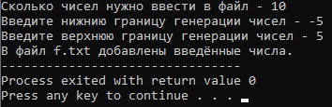

Код программы 2:

#include <iostream>

#include <fstream>

#include <windows.h>

#include <iomanip>

using namespace std;

void read (char* s)

{

ifstream file(s);

if (file.is_open())

{

double x;

while (!file.eof())

{

file>>x;

if (!file.eof())

{

cout<<x<<" ";

}

}

file.close();

}

else cout<<"Невозмоожно открыть файл."<<endl;

};

void write (char* in)

{

int n = 0;

double temp_1, temp_2;

ifstream file(in);

if (file.is_open())

{

double x;

while (!file.eof())

{

file>>x;

if (!file.eof())

{

if (n == 1) temp_1 = x;

temp_2 = x;

n ++;

}

}

}

else cout<<"Невозмоожно открыть файл.";

file.close();

cout<<endl;

if (n < 2) cout<<"В файле менее 2 чисел.";

else

{

double sum = temp_1 + temp_2;

cout<<"Сумма второго и последнего числа = "<<sum;

}

};

int main(int argc, char** argv)

{

SetConsoleCP(1251);

SetConsoleOutputCP(1251);

char* name_in = "f.txt";

cout<<"В файле f.txt записанны числа:"<<endl;

read(name_in);

write(name_in);

return 0;

}

Скрины результатов работы программы 2:

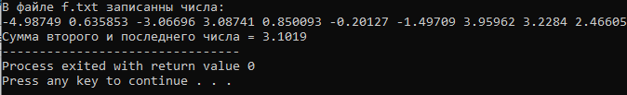

**Задание 3.** Создать файл f, компоненты которого являются целыми числами. Вывести его элементы на экран. Поменять местами в файле:

последний и третий элементы

Код программы 1:

#include <iostream>

#include <fstream>

#include <string>

#include <windows.h>

using namespace std;

int main(int argc, char** argv)

{

SetConsoleCP(1251);

SetConsoleOutputCP(1251);

int last_id;

cout<<"Сколько чисел нужно ввести в файл - ";

cin>>last_id;

if (last_id < 1)

{

cout<<"Нельзя ввести менее 1 числа.";

return 11;

}

int range_min;

cout<<"Введите нижнию границу генерации чисел - ";

cin>>range_min;

int range_max;

cout<<"Введите верхнюю границу генерации чисел - ";

cin>>range_max;

if (range_max < range_min)

{

cout<<"Верхняя граница генерации чисел не может быть меньше, чем нижняя.";

return 1;

}

ofstream file ("f.txt");

if (!file.is_open())

{

cout<<"Невозможно открыть файл.";

return 11;

}

int s;

for (int id = 0 ; id < last_id ; id ++)

{

s = rand() % (range_max - range_min + 1) + range_min;

file<<s<<" ";

}

file.close();

cout<<"В файл f.txt добавлены введённые числа.";

return 0;

}

Скрины результатов работы программы 1:

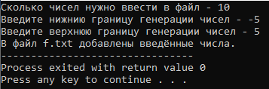

Код программы 2:

#include <iostream>

#include <fstream>

#include <windows.h>

#include <iomanip>

using namespace std;

int read (char* s)

{

ifstream file(s);

int n = 0;

if (file.is_open())

{

int x;

while (!file.eof())

{

file>>x;

if (!file.eof())

{

cout<<x<<" ";

n++;

}

}

file.close();

}

else cout<<"Невозмоожно открыть файл."<<endl;

return n;

};

void write (char* in, char* out, int size)

{

ifstream file_in(in);

int ark[size];

int k = 0;

if (file_in.is_open())

{

int x, temp_1, temp_2;

while (!file_in.eof())

{

file_in>>x;

if (!file_in.eof())

{

if ((k != 2) || (k != size)) ark[k] = x;

if (k == 2) temp_1 = x;

if (k == size-1) temp_2 = x;

k ++;

}

}

file_in.close();

ark[2] = temp_2;

ark[size-1] = temp_1;

ofstream file_out(out);

if (file_out.is_open())

{

for (int j = 0 ; j < k ; j ++)

{

file_out<<ark[j]<<" ";

}

file_out.close();

}

else cout<<"Невозмоожно открыть файл."<<endl;

}

else cout<<"Невозмоожно открыть файл."<<endl;

};

void owerwrite (char* in, char* out)

{

ifstream file_in(in);

if (file_in.is_open())

{

ofstream file_out(out);

if (file_in.is_open())

{

int x;

while (!file_in.eof())

{

file_in>>x;

if (!file_in.eof())

{

file_out<<x<<" ";

}

}

}

else cout<<"Невозмоожно открыть файл."<<endl;

file_out.close();

}

else cout<<"Невозмоожно открыть файл."<<endl;

file_in.close();

};

int main(int argc, char** argv)

{

SetConsoleCP(1251);

SetConsoleOutputCP(1251);

char* name_in = "f.txt";

char* name_out = "g.txt";

int n;

cout<<"В файле f.txt записанны числа:"<<endl;

n = read(name_in);

write (name_in, name_out, n);

owerwrite (name_out, name_in);

cout<<endl<<"В файле f.txt последнее и 3 числа переставленны:"<<endl;

n = read(name_out);

return 0;

}

Скрины результатов работы программы 2:

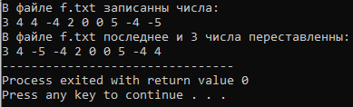

**Задание 4.** Создать файл f, компоненты которого являются целыми числами. Переписать в файл g:

положительные числа файла f.

Код программы 1:

#include <iostream>

#include <fstream>

#include <string>

#include <windows.h>

using namespace std;

int main(int argc, char** argv)

{

SetConsoleCP(1251);

SetConsoleOutputCP(1251);

int last_id;

cout<<"Сколько чисел нужно ввести в файл - ";

cin>>last_id;

if (last_id < 1)

{

cout<<"Нельзя ввести менее 1 элемента.";

return 11;

}

int range_min;

cout<<"Введите минимально возможное число - ";

cin>>range_min;

int range_max;

cout<<"Введите максимально возможное число - ";

cin>>range_max;

if (range_min > range_max)

{

cout<<"Минимально возможное число не может быть больше максимально возможного.";

return 21;

}

ofstream file ("f.txt");

if (!file.is_open())

{

cout<<"Невозможно открыть файл.";

return 11;

}

for (int id = 0 ; id < last_id ; id ++)

{

int gen = rand() % (range_max - range_min + 1) + range_min;

file<<gen<<" ";

}

file.close();

cout << "В файл добавлены сгенерированные числа.";

return 0;

}

Скрины результатов работы программы 1:

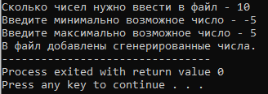

Код программы 2:

#include <iostream>

#include <fstream>

#include <windows.h>

#include <iomanip>

using namespace std;

int main(int argc, char** argv)

{

SetConsoleCP(1251);

SetConsoleOutputCP(1251);

bool check = false;

cout<<"В первом файле записанны числа:"<<endl;

ifstream file_1 ("f.txt");

ofstream file_2_in ("g.txt");

while (!file_1.eof ())

{

int x;

file_1>>x;

if (!file_1.eof ())

{

cout<<x<<setw(3);

if (x > 0)

{

file_2_in<<x<<" ";

check = true;

}

}

}

file_1.close();

file_2_in.close();

cout<<endl;

if (!check)

{

cout<<"В первом файле нет положительных элементов.";

return 11;

}

cout<<"Второй файл, составленный из положительных элементов первого файла:"<<endl;

ifstream file_2_out ("g.txt");

while (!file_2_out.eof ())

{

int x;

file_2_out>>x;

if (!file_2_out.eof ())

{

cout<<x<<setw(3);

}

}

file_2_out.close();

return 0;

}

Скрины результатов работы программы 2:

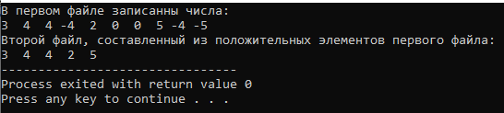

**Задание 5.**

Создать файл f, компоненты которого являются словами. Переписать в файл g:

слова длиной 5 или 6 букв.

Код программы 1:

#include <iostream>

#include <fstream>

#include <string>

#include <windows.h>

using namespace std;

int main(int argc, char** argv)

{

SetConsoleCP(1251);

SetConsoleOutputCP(1251);

int last_id;

cout<<"Сколько слов нужно ввести в файл - ";

cin>>last_id;

if (last_id < 1)

{

cout<<"Нельзя ввести менее 1 слова.";

return 11;

}

ofstream file ("f.txt");

if (!file.is_open())

{

cout<<"Невозможно открыть файл.";

return 11;

}

string s;

for (int id = 0 ; id < last_id ; id ++)

{

cout<<"Введите "<<id + 1<<"-ое слово - ";

cin>>s;

file<<s<<endl;

}

file.close();

cout<<"В файл f.txt добавлены введённые слова.";

return 0;

}

Скрины результатов работы программы 1:

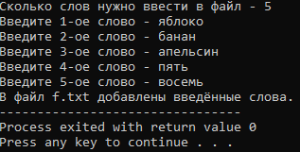

Код программы 2:

#include <iostream>

#include <fstream>

#include <windows.h>

#include <iomanip>

using namespace std;

void read (char* s)

{

ifstream file(s);

if (file.is_open())

{

string x;

while (!file.eof())

{

getline(file, x);

if (!file.eof())

{

cout<<x<<" ";

}

}

file.close();

}

else cout<<"Невозмоожно открыть файл."<<endl;

};

void write (char* in, char* out)

{

bool check = false;

ifstream file_in(in);

if (file_in.is_open())

{

ofstream file_out(out);

if (file_out.is_open())

{

string x;

check = true;

while (!file_in.eof())

{

getline(file_in, x);

if (!file_in.eof())

{

if ((x.length() == 5) || (x.length() == 6))

{

file_out<<x<<endl;

}

}

}

}

file_out.close();

}

if (check == false) cout<<"Невозмоожно открыть файл.";

file_in.close();

};

int main(int argc, char** argv)

{

SetConsoleCP(1251);

SetConsoleOutputCP(1251);

char* name_in = "f.txt";

char* name_out = "g.txt";

cout<<"В файле f.txt записанны слова:"<<endl;

read(name_in);

write(name_in, name_out);

cout<<endl<<"В файле g.txt переписаны те слова из файла f.txt, которые состоят из 5 или 6 букв."<<endl;

cout<<"В файле g.txt записанны слова:"<<endl;

read(name_out);

return 0;

}

Скрины результатов работы программы 2:

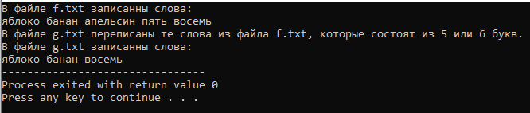

**Задание 6.**

Создать файл f, компоненты которого являются целыми числами. Произвести вставку указанных элементов в файл, используя дополнительный файл:

три числа после пятого элемента файла

Код программы 1:

#include <iostream>

#include <fstream>

#include <string>

#include <windows.h>

using namespace std;

int main(int argc, char** argv)

{

SetConsoleCP(1251);

SetConsoleOutputCP(1251);

int last_id;

cout<<"Сколько чисел нужно ввести в файл - ";

cin>>last_id;

if (last_id < 1)

{

cout<<"Нельзя ввести менее 1 числа.";

return 11;

}

int range_min;

cout<<"Введите нижнию границу генерации чисел - ";

cin>>range_min;

int range_max;

cout<<"Введите верхнюю границу генерации чисел - ";

cin>>range_max;

if (range_max < range_min)

{

cout<<"Верхняя граница генерации чисел не может быть меньше, чем нижняя.";

return 1;

}

ofstream file ("f.txt");

if (!file.is_open())

{

cout<<"Невозможно открыть файл.";

return 11;

}

int s;

for (int id = 0 ; id < last_id ; id ++)

{

s = rand() % (range_max - range_min + 1) + range_min;

file<<s<<" ";

}

file.close();

cout<<"В файл f.txt добавлены введённые числа.";

return 0;

}

Скрины результатов работы программы 1:

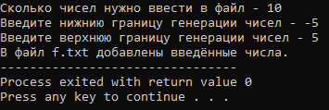

Код программы 2:

#include <iostream>

#include <fstream>

#include <windows.h>

#include <iomanip>

using namespace std;

int read (char* s)

{

int sc = 0;

ifstream file(s);

if (file.is_open())

{

int x;

while (!file.eof())

{

file>>x;

if (!file.eof())

{

cout<<x<<" ";

sc ++;

}

}

file.close();

}

else cout<<"Невозмоожно открыть файл."<<endl;

return sc;

};

void write (char* in, char* out, int sc)

{

if (sc > 6)

{

bool check = false;

ifstream file_in(in);

if (file_in.is_open())

{

ofstream file_out(out);

if (file_out.is_open())

{

int x, k = 0;

check = true;

while (!file_in.eof())

{

file_in>>x;

if (!file_in.eof())

{

int arc = x;

if (k != 5) file_out<<x<<" ";

else

{

cout<<endl;

for (int i = 0 ; i < 3; i ++)

{

cout<<"Введите "<<i + 6<<"-ое число - ";

cin>>x;

file_out<<x<<" ";

}

file_out<<arc<<" ";

}

k ++;

}

}

cout<<endl;

}

file_out.close();

}

file_in.close();

if (check == false) cout<<"Невозмоожно открыть файл.";

else

{

ifstream file_a(out);

ofstream file_b(in);

while (!file_a.eof())

{

int x;

file_a>>x;

if (!file_a.eof())

{

file_b<<x<<" ";

}

}

file_a.close();

file_b.close();

}

}

else cout<<"В файле менее 8 элементов";

};

int main(int argc, char** argv)

{

SetConsoleCP(1251);

SetConsoleOutputCP(1251);

int sc;

char* name_in = "f.txt";

char* name_out = "g.txt";

cout<<"В файле f.txt записанны числа:"<<endl;

sc = read(name_in);

write(name_in, name_out, sc);

cout<<"Теперь в файле f.txt записанны числа:"<<endl;

sc = read(name_out);

return 0;

}

Скрины результатов работы программы 2:

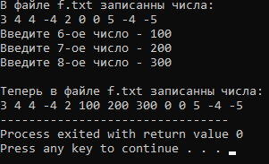

**Задание 7.**

Дан текстовый файл («7.txt»).

Сформировать из данного новый файл «7-1.txt», …

записав каждую четную строку в обратном порядке.

Файл 7.txt:

слово1 слово2 слово3 слово4 слово5

слово1 слово2 слово3 слово4 слово5

слово1 слово2 слово3 слово4 слово5

слово1 слово2 слово3 слово4 слово5

слово1 слово2 слово3 слово4 слово5

слово1 слово2 слово3 слово4 слово5

слово1 слово2 слово3 слово4 слово5

слово1 слово2 слово3 слово4 слово5

слово1 слово2 слово3 слово4 слово5

слово1 слово2 слово3 слово4 слово5

Код программы:

#include <iostream>

#include <fstream>

#include <windows.h>

#include <iomanip>

using namespace std;

void read (char* in)

{

SetConsoleCP(1251);

SetConsoleOutputCP(1251);

ifstream file(in);

if (file.is_open())

{

string x;

while (!file.eof())

{

getline(file, x);

if (!file.eof())

{

cout<<x<<endl;

}

}

file.close();

}

else cout<<"Невозмоожно открыть файл."<<endl;

};

void write (char* in, char* out)

{

SetConsoleCP(1251);

SetConsoleOutputCP(1251);

ifstream file_in(in);

if (file_in.is_open())

{

ofstream file_out(out);

if (file_out.is_open())

{

int k = 1;

string x;

int id = 0;

while (!file_in.eof())

{

getline(file_in, x);

if (!file_in.eof())

{

if (id % 2 == 1)

{

int n = x.length();

string k;

for (int arc = n - 1 ; arc >= 0 ; arc --)

{

k = k + x[arc];

}

file_out<<k<<endl;

}

else

{

file_out<<x<<endl;

}

id ++;

}

}

}

else cout<<"Невозмоожно открыть файл."<<endl;

file_out.close();

}

else cout<<"Невозмоожно открыть файл."<<endl;

file_in.close();

};

int main(int argc, char** argv)

{

SetConsoleCP(1251);

SetConsoleOutputCP(1251);

char* name_in = "7.txt";

char* name_out = "7-1.txt";

cout<<"В файле 7.txt записанны числа:"<<endl;

read(name_in);

write(name_in, name_out);

cout<<endl<<"В файле 7-1.txt каждая чётная строка переписана в обратном порядке:"<<endl;

read(name_out);

return 0;

}

Скрины результатов работы программы:

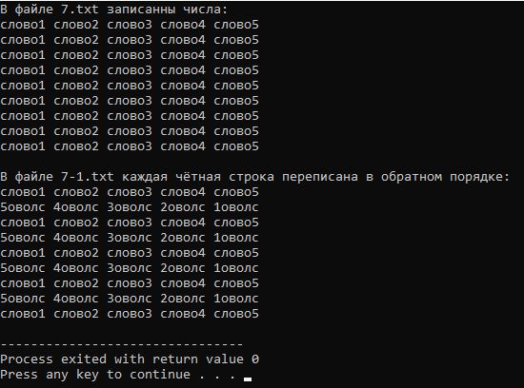

**Задание 8.**

Дан текстовый файл «8.txt», в котором содержится код любой вашей программы предыдущей лабораторной работы.

Преобразовать этот текстовый файл в соответствии с требованиями:

после строки using namespace std вставить строку комментария //объявление пространства имен

Файл 8.txt:

#include <iostream>

#include <fstream>

#include <windows.h>

#include <iomanip>

using namespace std;

void read (char* in)

{

SetConsoleCP(1251);

SetConsoleOutputCP(1251);

ifstream file(in);

if (file.is_open())

{

string x;

while (!file.eof())

{

getline(file, x);

if (!file.eof())

{

cout<<x<<endl;

}

}

file.close();

}

else cout<<"Iaaiciii?ii ioe?uou oaee."<<endl;

};

void write (char* in, char* out)

{

SetConsoleCP(1251);

SetConsoleOutputCP(1251);

ifstream file_in(in);

if (file_in.is_open())

{

ofstream file_out(out);

if (file_out.is_open())

{

int k = 1;

string x;

int id = 0;

while (!file_in.eof())

{

getline(file_in, x);

if (!file_in.eof())

{

if (id % 2 == 1)

{

int n = x.length();

string k;

for (int arc = n - 1 ; arc >= 0 ; arc --)

{

k = k + x[arc];

}

file_out<<k<<endl;

}

else

{

file_out<<x<<endl;

}

id ++;

}

}

}

else cout<<"Iaaiciii?ii ioe?uou oaee."<<endl;

file_out.close();

}

else cout<<"Iaaiciii?ii ioe?uou oaee."<<endl;

file_in.close();

};

int main(int argc, char** argv)

{

SetConsoleCP(1251);

SetConsoleOutputCP(1251);

char* name_in = "7.txt";

char* name_out = "7-1.txt";

cout<<"A oaeea 7.txt caienaiiu ?enea:"<<endl;

read(name_in);

write(name_in, name_out);

cout<<endl<<"A oaeea 7-1.txt ea?aay ??oiay no?iea ia?aienaia a ia?aoiii ii?yaea:"<<endl;

read(name_out);

return 0;

}

Код программы:

#include <iostream>

#include <fstream>

#include <windows.h>

#include <iomanip>

using namespace std;

int main(int argc, char** argv)

{

SetConsoleCP(1251);

SetConsoleOutputCP(1251);

ifstream file_in("8.txt");

if (file_in.is_open())

{

ofstream file_out("8-1.txt");

if (file_out.is_open())

{

string x;

string kom = "//объявление пространства имен";

while (!file_in.eof())

{

getline(file_in, x);

if (!file_in.eof())

{

file_out<<x<<endl;

unsigned int b = -1;

unsigned int a = x.find("using namespace std;");

if (a != b)

{

file_out<<kom<<endl;

}

}

}

cout<<"После строки using namespace std вставленна строка комментария //объявление пространства имен";

}

else cout<<"Невозмоожно открыть файл."<<endl;

file_out.close();

}

else cout<<"Невозмоожно открыть файл."<<endl;

file_in.close();

return 0;

}

Скрины результатов работы программы:

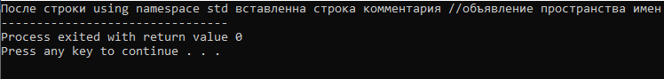

Файл 8.txt:

#include <iostream>

#include <fstream>

#include <windows.h>

#include <iomanip>

using namespace std;

//объявление пространства имен

void read (char* in)

{

SetConsoleCP(1251);

SetConsoleOutputCP(1251);

ifstream file(in);

if (file.is_open())

{

string x;

while (!file.eof())

{

getline(file, x);

if (!file.eof())

{

cout<<x<<endl;

}

}

file.close();

}

else cout<<"Iaaiciii?ii ioe?uou oaee."<<endl;

};

void write (char* in, char* out)

{

SetConsoleCP(1251);

SetConsoleOutputCP(1251);

ifstream file_in(in);

if (file_in.is_open())

{

ofstream file_out(out);

if (file_out.is_open())

{

int k = 1;

string x;

int id = 0;

while (!file_in.eof())

{

getline(file_in, x);

if (!file_in.eof())

{

if (id % 2 == 1)

{

int n = x.length();

string k;

for (int arc = n - 1 ; arc >= 0 ; arc --)

{

k = k + x[arc];

}

file_out<<k<<endl;

}

else

{

file_out<<x<<endl;

}

id ++;

}

}

}

else cout<<"Iaaiciii?ii ioe?uou oaee."<<endl;

file_out.close();

}

else cout<<"Iaaiciii?ii ioe?uou oaee."<<endl;

file_in.close();

};

int main(int argc, char** argv)

{

SetConsoleCP(1251);

SetConsoleOutputCP(1251);

char* name_in = "7.txt";

char* name_out = "7-1.txt";

cout<<"A oaeea 7.txt caienaiiu ?enea:"<<endl;

read(name_in);

write(name_in, name_out);

cout<<endl<<"A oaeea 7-1.txt ea?aay ??oiay no?iea ia?aienaia a ia?aoiii ii?yaea:"<<endl;

read(name_out);

return 0;

}

**Контрольные вопросы**

1. Сохранение / обработка / вывод большого объёма данных.

2. Открытие файла для чтения / записи, связывание переменной с реальным файлом, обработка, закрытие файла.

3. <имя_файла>.close;

4. While (! <имя_файла>. eof() {if(! <имя_файла>.eof()}